Praca moich najbliższych – różne zawody.
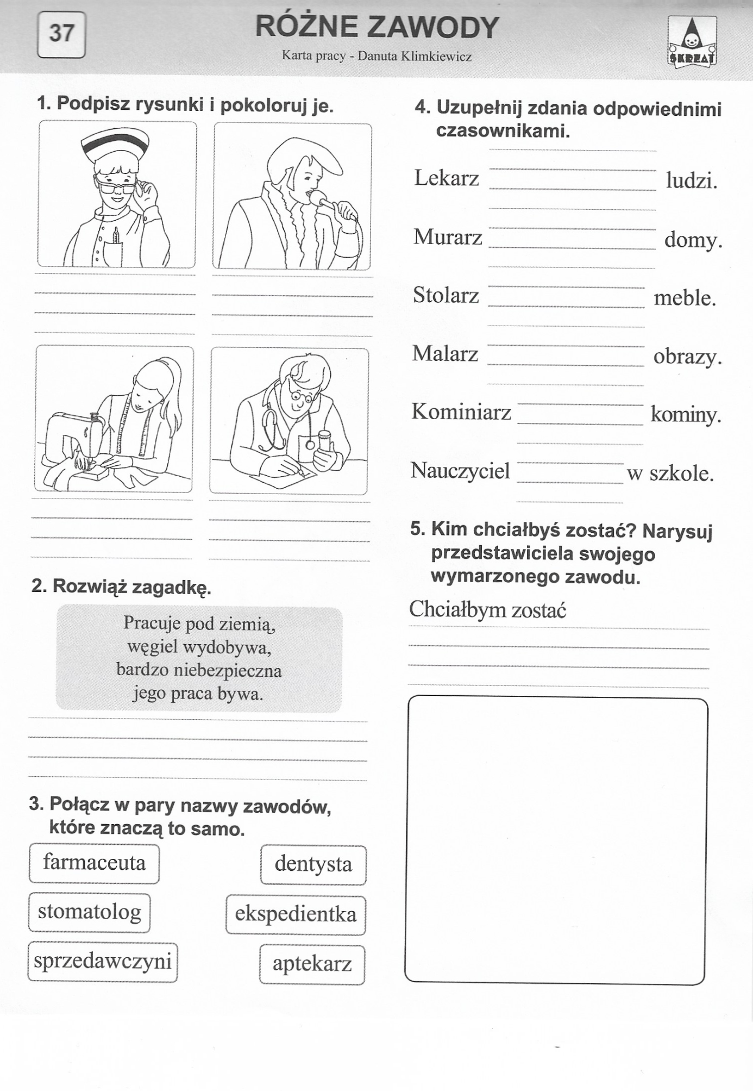
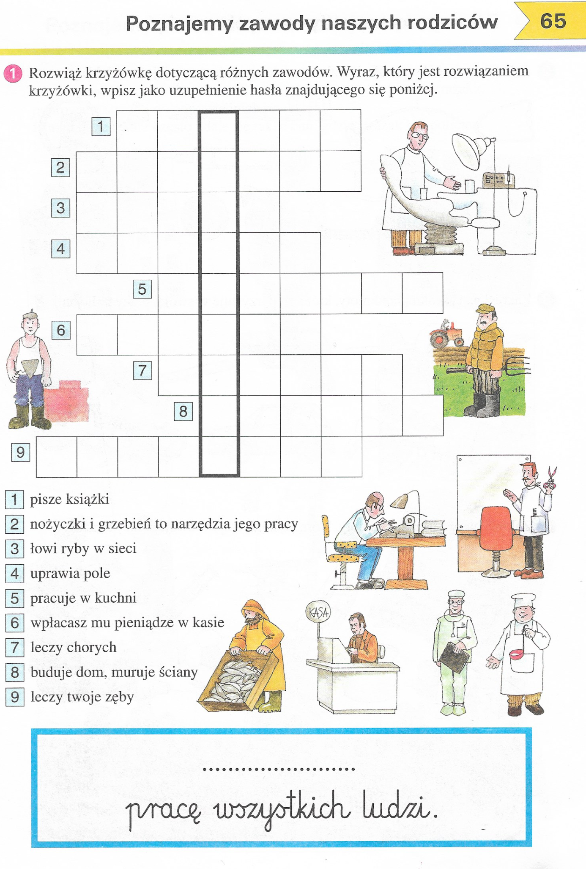
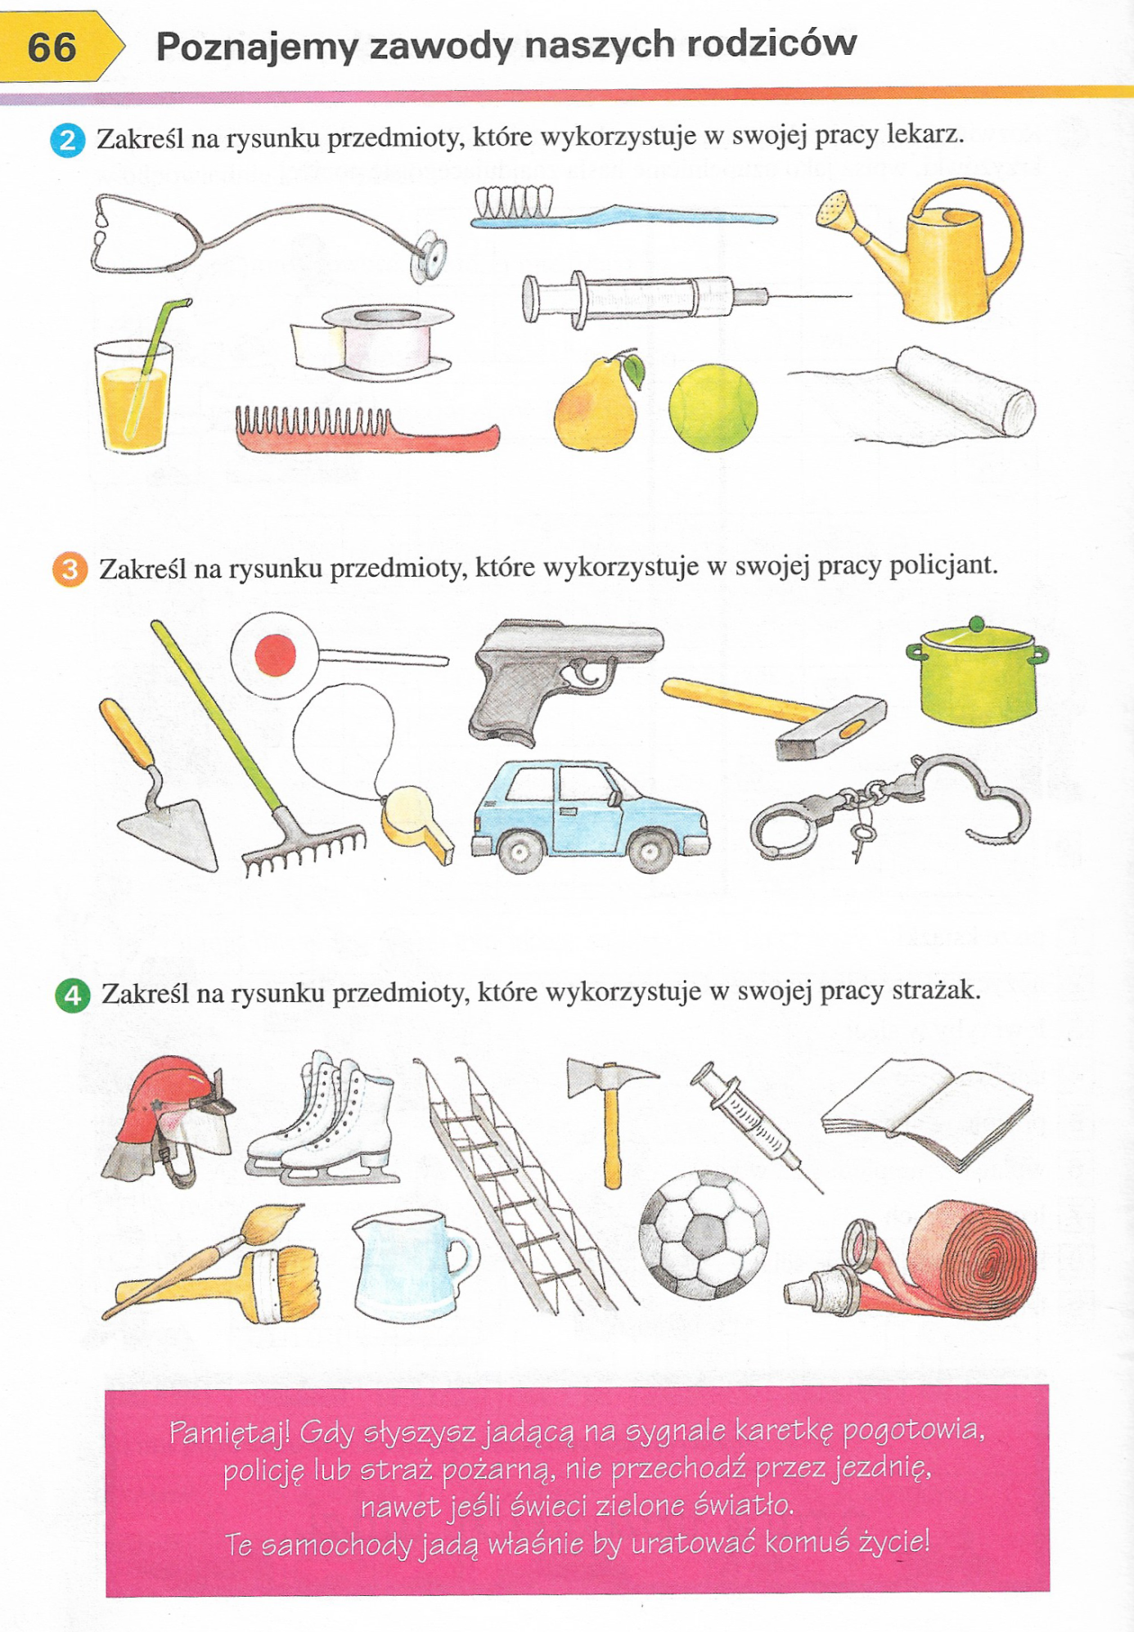

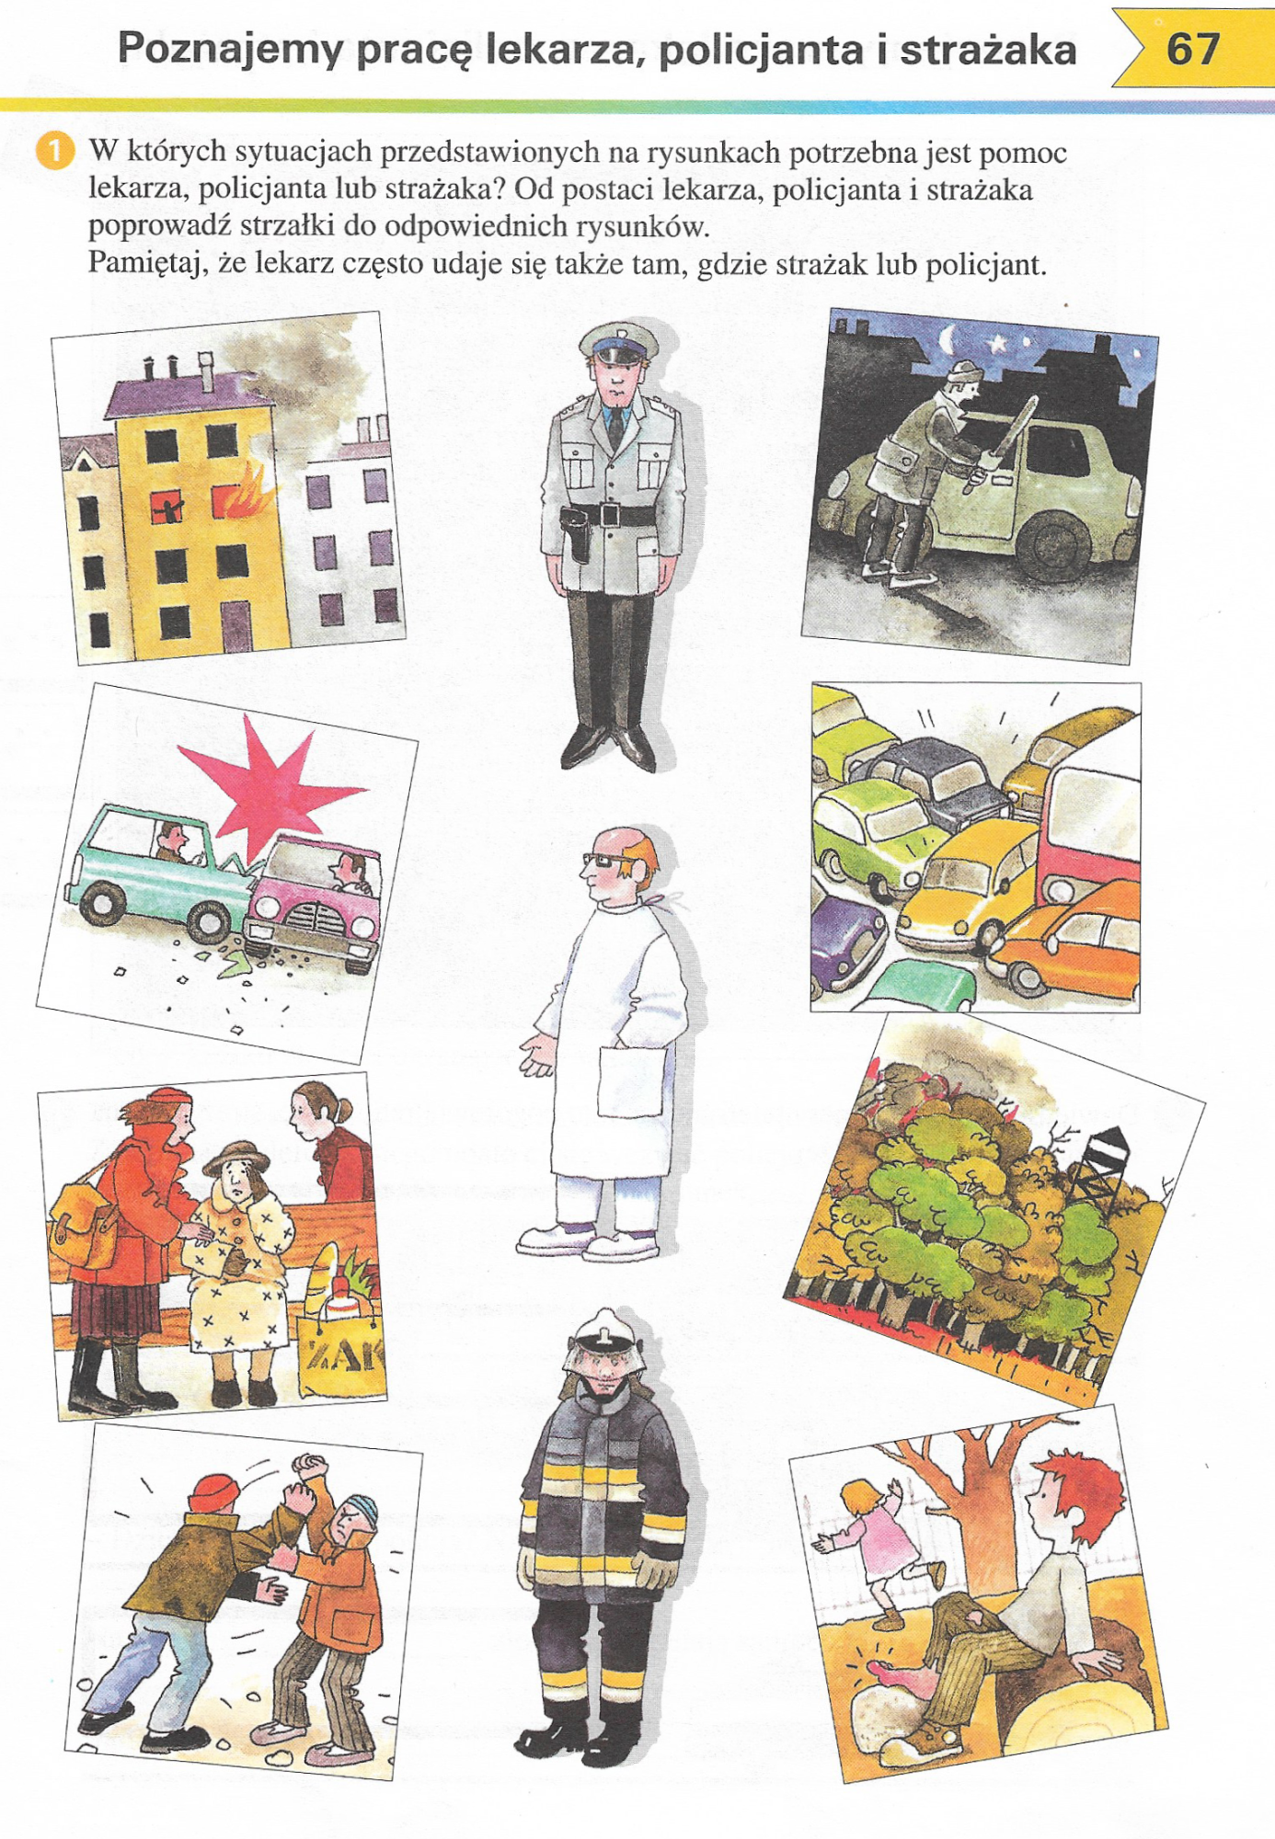Odpowiedz ustnie lub pisemnie gdzie pracują Twoi rodzice i jaki zawód wykonują?

